ZKT系统测试报告

目录

1. 系统说明 1-- 3 -

2. 系统架构 2-- 3 -

3. 功能介绍 3-- 4 -

4. 网络拓扑图 4-- 4 -

5. 测试过程 5-- 5 -

5.1测试信息 5-- 5 -

5.2测试内容 5-- 5 -

6. 交易数据处理流程 6-- 6 -

7. 数据及日志留存机制 7-- 6 -

8. 测试结论： 8-- 7 -

9. 测试截图 9-- 8 -

10. 软件使用说明 10-- 9 -

# 系统说明

该系统分析主力合约的方向之后，跟着主力合约的方向操作。

据我的分析，主力合约比同类其他跨期合约成交量大很多，而且行情也更快波动。

所以如果我们能找到主力合约的趋势方向，可以操作其他同类的成交量较大的合约。

比如说，上期所的黄金合约，主力合约为au2102，其他同类成交量较大的合约为au2106

主力合约的趋势以以下的方式判断：

* 现价上穿移动平均线，判断为向上趋势
* 现价下穿移动平均线，判断为向下趋势

如果持仓盈亏达到可用资金的25%以上，立即强平

# 系统架构

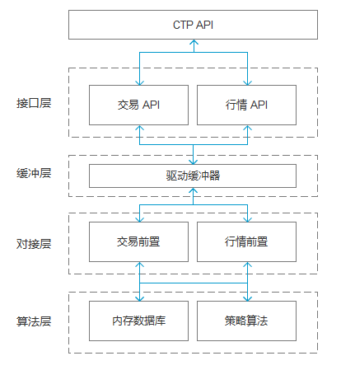

使用CTP接口获取的所有的数据都通过缓冲器以驱动的方式传给内存数据库，每次更新行情的时候，判断操作信号。如果满足开仓或平仓条件，立即以市场价立即开平仓。

# 功能介绍

1. 系统功能说明

* CTP接口对接
* 驱动缓冲
* 策略算法

2.系统功能列表

* CTP接口对接
* 驱动缓冲
* 策略算法

# 网络拓扑图

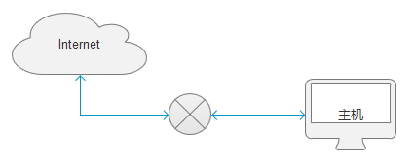

# 测试过程

## 5.1测试信息

需含如下看穿式内容：

|  |  |  |  |
| --- | --- | --- | --- |
| 接入软件名称 | ZKT | 软件版本 | 1.0 |
| 测试账号 | 7120202855 | 测试时间 | 2021-01-07 |
| 测试终端本机内网IP地址 | 192.168.110.134 | 测试终端本机MAC地址 | 00-E0-4C-0A-07-BB |
| APPID | client_ZKT_v1.0 | | |
| 中继代理模式需加提供 | RelayAppid:  中继代理公网IP： | | |
| 测试环境 | Windows 10, 64bit | | |

## 5.2测试内容

看穿式监管、交易、风控、策略实现(程序化)、交易频率(程序化)、分账户等功能点测试情况

# 交易数据处理流程

通过CTP接口所获取的数据都保存在内存并处理。

为了核对软件的操作内容和快期软件，定时记录当前的持仓信息和账号信息。

# 数据及日志留存机制

|  |  |
| --- | --- |
| 日志留存时限 | □永久保存 ☑定期清理_下一天清理前一天的数据_ |
| 备份周期 | □每交易日 □每周 □每月 ☑其它_不备份_ |
| 备份类型 | □本机 □日志服务器 ☑其它_不备份_ |

# 测试结论：

需含且不限如下内容[实现了打**☑,**未实现打**☒**]：

**□看穿式监管**

☑**交易功能（报单，撤单，成交，查询）**

☑**交易策略实现（程序化）**

☑**交易频率（程序化）**

☑**风控功能**

**□软件是否具有分仓或分帐户功能**

**□是否有再次外部接入功能**

☑**系统是否安全稳定**

# 测试截图

需含如下测试内容（如无截图就写无）：

**截图1 看穿式监管**

**截图2支持品种（支持的几个交易所中各选一品种）**

上期所，黄金，白银，橡胶，螺纹

**截图3 交易（报单、撤单、成交、持仓查询）**

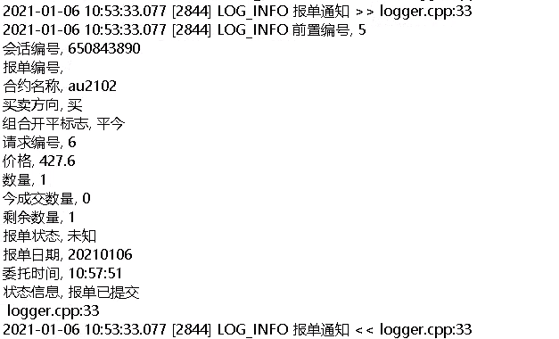

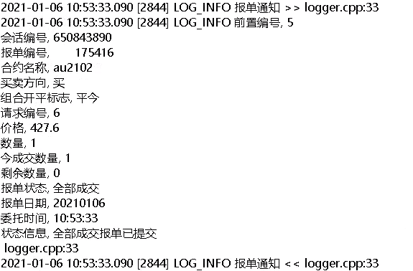

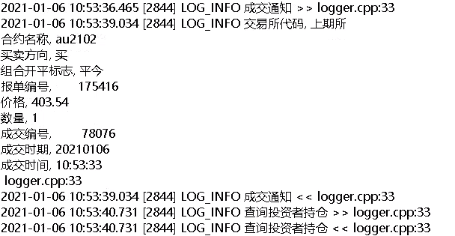

**截图4 风控功能**

持仓盈亏 >= 可用资金*25%，逻辑强平

**截图5 交易策略（程序化）**

请参考截图3

**截图6 交易频率（程序化）**

一个小时2~3次

**截图7 分仓或分账户功能(如有)**

没有分账号功能

**截图8 软件文件目录**

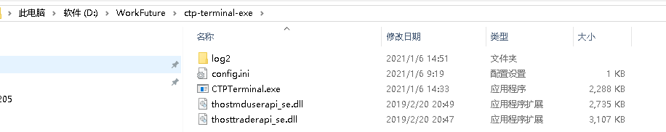

**截图9 软件压缩包（或安装包）的MD5码**

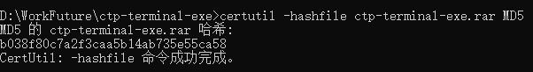

# 软件使用说明

需提交单独的软件使用手册文档

**厂商盖章/个人签字：**

- **日期：** 2021 年 1 月 7 日